Муниципальное бюджетное общеобразовательное учреждение
«Средняя общеобразовательная школа №16 с углублённым изучением отдельных предметов»

Проект

«Мы помним! Мы гордимся !»

Автор: учитель начальных классов
Половникова Людмила Ивановна

Пермский край, г. Лысьва
2015 г.
Проект: педагогический, творческий
Половникова Людмила Ивановна, учитель начальных классов
Муниципальное бюджетное общеобразовательное учреждение «Средняя общеобразовательная школа №16 с углублённым изучением отдельных предметов»
Пермский край, г. Лысьва, пр. Победы, д.25, кв.25; lyudmila-polovnikova@mail.ru
Телефон: 3424965665, 89027901190

Аннотация:
Прошло семьдесят лет, как закончилась Великая Отечественная война. События войны до сих пор волнуют людские души. С каждым годом все дальше отходит эта дата, редеют ряды участников Великой Отечественной войны и ветеранов тыла.
В данном проекте рассматривается работа классного руководителя с учащимися 4-го класса по формированию интереса к историческому прошлому страны. Это даёт возможность учащимся взглянуть на события далёкого прошлого и в полной мере осознать величие и цену победы советского народа в Великой Отечественной войне. Полученные сведения позволят учащимся глубже прочувствовать значимость тех страшных событий для нашей страны.
Я планирую провести ряд мероприятий, посвященных Великой Отечественной войне 1941-1945 гг.

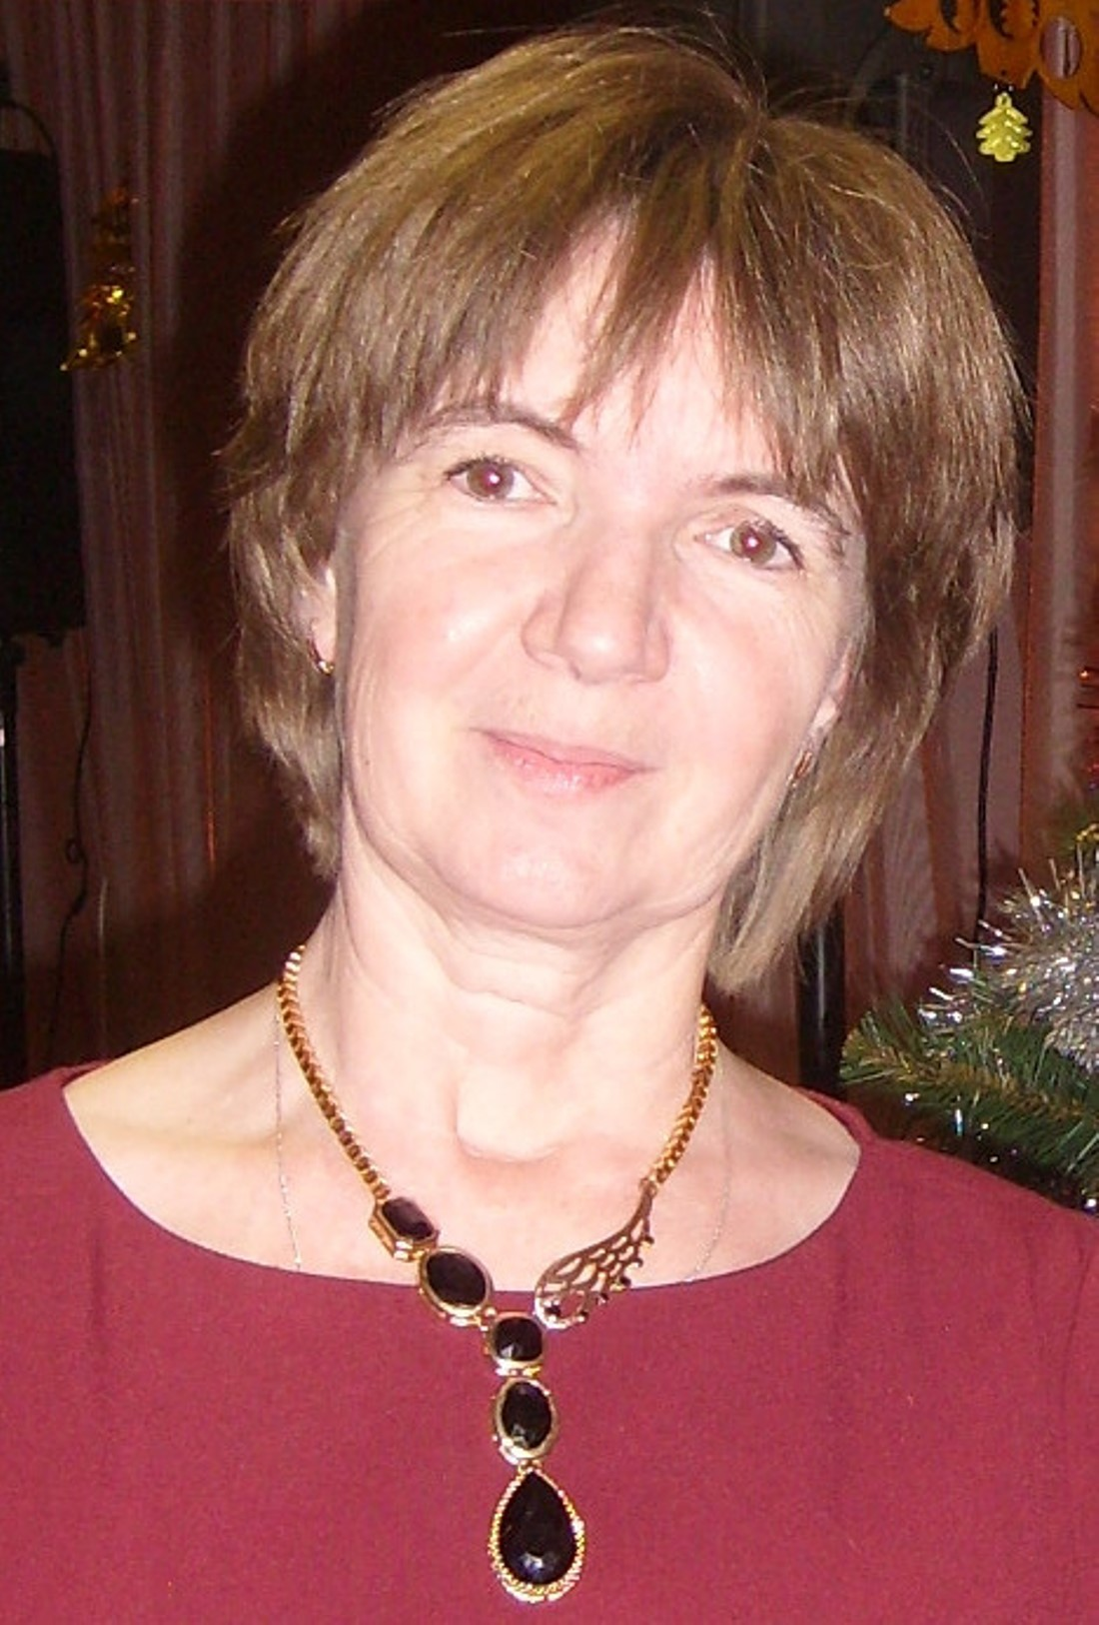
70 годовщине со дня окончания Великой Отечественной войны посвящается.
Проект «Мы помним! Мы гордимся!»
Проект: педагогический
Срок реализации: сентябрь – май.
Участники проекта:
- учитель
- дети
- родители
- библиотекарь

Актуальность темы

В 2015 г. исполняется 70 лет со дня Победы в Великой Отечественной войне 1941-1945 гг. Сегодняшние дети должны знать о героическом прошлом Родины, отдать дань памяти героям. Ведь от того, что будут помнить и ценить дети, зависит то, какой будет наша страна завтра.
В настоящее время в зарубежной истории предпринимаются попытки принизить вклад народов Советского Союза и советских Вооруженных Сил в разгром фашизма.
Нам нельзя забывать о подвиге советского народа в годы войны, о том, какие огромные потери понесла наша Родина на полях ожесточенных сражений и на оккупированных врагом территориях; о беспримерной стойкости партизан и подпольщиков, о самоотверженном труде женщин, подростков и детей, которые в глубоком тылу, на протяжении военных дней и ночей боролись и трудились во имя будущего, обеспечивая свой вклад в Победу.
Каждую семью коснулась война. Каждый должен помнить об этих днях и почитать тех, кто завоевал нам Победу.
Актуальность данного проекта определяется необходимостью формирования гражданской позиции и чувства национальной гордости за свой народ. В ходе проводимых мероприятий и исследовательской работы учащиеся смогут расширить и углубить знания о Великой Отечественной войне. Учащиеся расширят умения самостоятельной познавательной активности. Смогут пропустить через призму собственного видения трагизм тех лет.

Проблема

В настоящее время возникла серьёзная проблема в осуществлении патриотического воспитания у подрастающего поколения. Наши школьники мало знают о событиях Великой Отечественной войны, не испытывают чувства гордости за свою Родину, за героев победителей. Не имеют представлений о причинах возникновения праздника Победы. Не знают о своих родственниках, участвовавших в сражениях на фронтах и ковавших победу в тылу. Таким образом, было принято решение разработать и реализовать проект «Мы помним, мы гордимся!».

Цель проекта

Расширить знания детей о Великой Отечественной войне, о героях войны, о победе нашей страны в Великой Отечественной войне.

Задачи

- пробудить интерес подрастающего поколения к героям и событиям Великой Отечественной войны;
- активизироватьучащихся к прочтению книг о событиях 1941-1945 годов;
- воспитывать патриотизм, уважение и признательность героям Великой Отечественной войны;
-закрепить основные понятия: «Отечественная война», «патриотизм», «мир», «символ мира».
Этапы реализации

1. Подготовительный: работа с методической литературой, составление плана работы, подбор необходимого материала.
2. Практический: реализация проекта.
3. Итоговый:презентация проекта, оформление выставки.

Описание проекта
Идея создания проекта «Мы помним! Мы гордимся!» возникла после проведения диагностики, которая показала, что у детей младшего школьного возраста недостаточно знаний о событиях Великой Отечественной войны. Опросы родителей выявили, что им необходима помощь в решении задач патриотического воспитания детей в семье.
В рамках проекта проводится следующая работа:
Подготовительный этап:
1) Диагностика детей младшего школьного возраста. Цель: сформированность знаний у детей о Великой Отечественной войне.
2) Беседы с родителями по воспитанию патриотизма в семье.
3) Консультация на родительском собрании для родителей по исследовательской деятельности учащихся.
4) Разработан план работы с детьми, родителями по теме.
5) Организована связь со школой, библиотекой.
Практический этап:
На всём протяжении работы над проектом с учащимися проводились внеклассные мероприятия и уроки по чтению художественной литературы: стихов и рассказов о Великой Отечественной войне; конкурсы чтецов; разучивались песни военных лет, песни военной тематики исполнялись на школьном Фестивале песни.
Дети и родители приняли участие в создании альбома детских рисунков о войне, участвовали в выставках рисунков на тему «Салют Победы», «Воин-победитель».
Исследования школьников занимают важное место в реализации проекта.Предлагается несколько тем для исследования: «Пионеры-герои», «Города-герои», «Герои-лысьвенцы». Учащиеся самостоятельно пытаются ответить на вопросы темы, анализируют исторические источники, находят исторические факты, отвечающие на вопросы исследования, подбирают иллюстративный материал и делают выводы по теме. В поддержку развития навыков исследования учитель обеспечивает детей ресурсами, необходимыми для самооценки и отслеживания продвижения работы по этапам исследования, предлагает дидактические задания по теме проекта.
Каждыйученик выступает с устной презентацией результатов, демонстрируя свои работы в форме презентации, доклада, статьи. Учащиеся оценивают выступления в соответствии с критериями оценивания работы. Подводятся итоги, осуществляется индивидуальная рефлексия.
Участие в городском конкурсе исследовательских работ, изготовление открыток и сувениров папам, дедушкам, ветеранам ВОв, изложения на военную тему и другие мероприятия расширяли знания детей о Великой Отечественной войне, о героях войны, о победе нашей страны в Великой Отечественной войне.
Одним из этапов проекта станет акция «Книга памяти», в рамках которой учащимся предоставляется самостоятельная возможность поиска и сбора информации. Ребята должны собрать информацию и рассказать о своих родственниках, которым пришлось вынести все тяготы и лишения военного времени. В тесном взаимодействии с родителями проводится поисковая работа в кругу семьи. Побеседовав с родителями, бабушками и дедушками, дети приносили имеющиеся фотографии, награды, письма близких, принимавших участие в освобождении нашей Родины; писали доклады о тружениках тыла, помогавших своим трудом разгромить врага.
Итоговый этап:
Результатом работы над проектом стали выставки художественной литературы по теме;рисунки на темы: «Салют Победы», «Воин-победитель»; работы на темы: «Города-герои», «Пионеры-герои», «Герои-лысьвенцы»;исследовательские работы «Мы помним! Мы гордимся!» о родственниках-участниках ВОв. Все продукты проекта доступны учащимся школы.
Проект направлен на патриотическое воспитание детей младшего школьного возраста. В процессе реализации проекта у школьников формируются чувства привязанности, верности, чувства собственного достоинства, гордости за свою Родину.

План реализации проекта

 | Мероприятие | Краткое содержание мероприятия | Участники
1. | Консультация для родителей по исследовательской деятельности учащихся. | Родительское собрание | Учитель, родители. | сентябрь
2. | Знакомство с произведениями о Великой Отечественной войне. | На занятиях и во внеурочной  деятельности. Конкурс чтецов | Учащиеся, учитель, библиотекарь. | сентябрь -май
3. | Подборка песен военных лет, песен о войне | Фестиваль песни. Слушаем и поём на занятиях и во внеурочной  деятельности. | Учащиеся, учитель, родители. | сентябрь - май
4 | Рисунки о войне | Создание альбома детских рисунков.  Выставка рисунков | Учащиеся, учитель, родители. | октябрь, февраль
5 | Сообщения по теме: «Пионеры-герои» | Поисково-исследовательская работа.  Оформление выставки работ о пионерах-героях | Учащиеся, учитель, библиотекарь. | ноябрь
6 | Конкурс исследование: «Города-герои» | Поисково-исследовательская работа. Доклады о городах-героях. | Учащиеся, учитель библиотекарь. | декабрь
7 | Смотр-конкурс работ по краеведению: «Герои-лысьвенцы» | Поисково-исследовательская работа. Экскурсия к Мемориалу Славы. Сообщения о героях-лысьвенцах. | Учащиеся, учитель библиотекарь. | январь
8 | Участие в городском конкурсе исследовательских работ | Сбор информации, создание презентаций о ВОв | Учащиеся, учитель. | февраль
9 | Изготовление открыток и сувениров папам, дедушкам, ветеранам ВОв | Оформление поздравлений для мужчин | Учащиеся, учитель, родители. | февраль
9 | Изложение «Хатынь» | На уроке русского языка | Учащиеся, учитель. | март
10 | Акция: «Книга памяти» | Сбор и оформление информации о родственниках, принимавших участие в ВОв (воспоминания, семейные фотографии и пр.) | Учащиеся, учитель, родители. | апрель
11 | Возложение цветов к Вечному огню | Экскурсия | Учащиеся, учитель, родители. | май

Предполагаемый результат

- Создание учащимися «Книги памяти»
- Освоение алгоритма создания исследовательской работы: постановка цели, поиск различных средств достижения цели, анализ полученных результатов, оформление и презентация исследования.
- Оформление тематических выставок детского творчества.

Продукты проекта:
-выставка художественной литературы по теме;
-рисунки на темы: «Салют Победы», «Воин-победитель»;
-выставка работ на темы: «Города-герои», «Пионеры-герои», «Герои-лысьвенцы»;
-исследовательские работы «Мы помним! Мы гордимся!» о родственниках-участниках ВОв;
-исследовательская работа и презентация на тему: «Лысьвенская каска».

Результаты
Работая над проектом, учащиеся изучали литературу о Великой Отечественной войне, источники Интернета. Было проведено анкетирование учащихся класса, результаты которого послужили поводом для проведения наших мероприятий.
Можно ли забыть о войне? Ответ – нет! Мы не вправе забыватьсобытия, которые не подчиняются времени. Чем дальше в прошлое уходят годы, тем яснее становится величие событий тех времён. К таким событиям относится Великая Отечественная война.
Я предположила, что мероприятия, проводимые в рамках проекта, помогут заинтересовать школьников в изучении истории нашей страны, а в частности Великой Отечественной войны.
Ребятам было интересно узнавать о событиях Великой Отечественной войны. Поставленные цели и задачи были выполнены.

